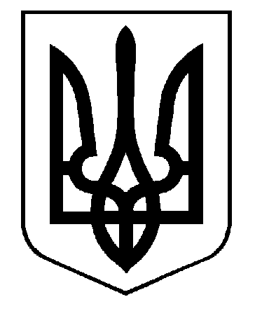

МІНІСТЕРСТВО ОСВІТИ І НАУКИ УКРАЇНИ

ДЕРЖАВНА НАУКОВА УСТАНОВА
«ІНСТИТУТ ІННОВАЦІЙНИХ ТЕХНОЛОГІЙ І ЗМІСТУ ОСВІТИ»
вул. Митрополита В. Липківського, 36, м.Київ, 03035, тел.: (044) 248-25-13

Від 06.05.14 № 14.1/10-1325

Керівника вищих навчальних закладів І-ІІ рівнів акредитації

Про проведення Всеукраїнської олімпіади серед студентів вищих навчальних закладів І-ІІ рівнів акредитації

У зв`язку з чисельними зверненнями вищих навчальних закладів І-ІІ рівнів акредитації та у контексті соціально-політичної ситуації, що склалася в окремих регіонах України, дозволяємо змінити терміни проведення ІІІ (заключного) етапу Всеукраїнської олімпіади серед студентів вищих навчальних закладів І-ІІ рівнів акредитації, які затверджені наказом Міністерства освіти і науки України від 04.11.13 № 1544 « Про проведення Всеукраїнської олімпіади серед студентів вищих навчальних закладів І-ІІ рівнів акредитації у 2013/2014 навчальному році».
Зміни термінів ( включно по жовтень 2014 року ) проводяться за рішенням оргкомітетів базових вищих навчальних закладів з проведення ІІІ етапу олімпіади і розміщуються на їх сайтах.

В.о. директора К. М. Левківський

Котоловець Л.О.
248-21-69

